Министерство науки и высшего образования Российской Федерации

Севастопольский государственный университет

Кафедра ИС

Отчет

По дисциплине: «Теория кодирования»

Лабораторная работа № 5

«Исследование методов и устройств исправления одиночных ошибок»

Выполнил ст. гр. ИС/б-17-2-о

Горбенко К. Н.

Проверил:

Чернега В.С.

Севастополь

2020

ЦЕЛЬ РАБОТЫ

Углубление теоретических знаний в области помехоустойчивого кодирования данных в информационных системах, исследование способов построения кода, исправляющего одиночные ошибки и схемной реализации кодера и декодера кода Хемминга, а также приобретение практических навыков исследования процессов помехоустойчивого кодирования информационных сообщений на программно-аппаратном уровне.

ПРОГРАММА ЛАБОРАТОРНОЙ РАБОТЫ

1. Изучить по рекомендуемой литературе теоретический материал по теме динамического кодирования строк переменной длины равномерными кодами и разобрать примеры построения кодов LZW. Выполняется в процессе домашней подготовки.

2. Рассчитать по выражениям значения проверочных бит для всех возможных 16-ти значений информационных комбинаций.

3. Составить в рабочем поле эмулятора схему кодера.

4. Набрать с помощью ключей SW-1…SW-4 16 кодовых комбинаций и записать значения проверочных битов.

5. Сравнить полученные экспериментально проверочные комбинации с комбинациями, вычисленными теоретически.

6. Составить в рабочем поле эмулятора схему декодера Хемминга.

7. Подавать последовательно с помощью ключей SW-1…SW-7 все закодированные кодом Хемминга комбинации, полученные в п.4.4 и проследить отображаемую информацию на светодиодных индикаторах.

8. Изменяя поочередно один из битов входной информации, имитируя одиночную ошибку, проследить процесс коррекции ошибки декодером.

9. Сформулировать выводы по работе и оформить отчет.

ХОД РАБОТЫ

1. Создадим схему в среде Proteus рисунке 1.

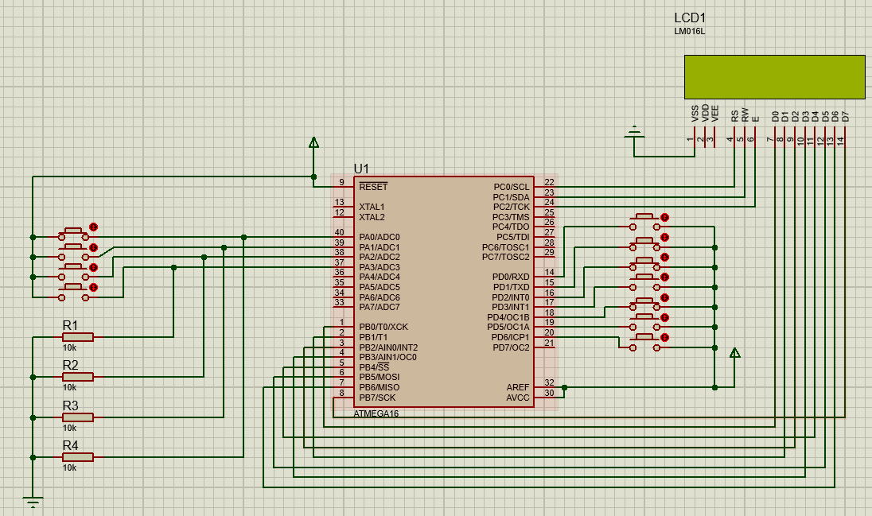

Рисунок 1 — Построение схемы в среде Proteus

2. Напишем код, который будет кодировать и декодировать введенный код.

#define F_CPU 8000000UL /* Define CPU Frequency e.g. here 8MHz */

#include <avr/io.h> /* Include AVR std. library file */

#include <math.h>

#include <util/delay.h> /* Include inbuilt defined Delay header file */

#define LCD_Data_Dir DDRB /* Define LCD data port direction */

#define LCD_Command_Dir DDRC /* Define LCD command port direction register */

#define LCD_Data_Port PORTB /* Define LCD data port */

#define LCD_Command_Port PORTC /* Define LCD data port */

#define RS PC0 /* Define Register Select (data/command reg.)pin */

#define RW PC1 /* Define Read/Write signal pin */

#define EN PC2 /* Define Enable signal pin */

// Store input bits

int input[7];

// Store hamming code

int code[7];

int k, c, c1, c2, c3;

char pos[2];

void LCD_Command(unsigned char cmnd)

{

LCD_Data_Port= cmnd;

LCD_Command_Port &= ~(1<<RS); /* RS=0 command reg. */

LCD_Command_Port &= ~(1<<RW); /* RW=0 Write operation */

LCD_Command_Port |= (1<<EN); /* Enable pulse */

_delay_us(1);

LCD_Command_Port &= ~(1<<EN);

_delay_ms(3);

}

void LCD_Char (unsigned char char_data) /* LCD data write function */

{

LCD_Data_Port= char_data;

LCD_Command_Port |= (1<<RS); /* RS=1 Data reg. */

LCD_Command_Port &= ~(1<<RW); /* RW=0 write operation */

LCD_Command_Port |= (1<<EN); /* Enable Pulse */

_delay_us(1);

LCD_Command_Port &= ~(1<<EN);

_delay_ms(1);

}

void LCD_Init (void) /* LCD Initialize function */

{

LCD_Command_Dir = 0xFF; /* Make LCD command port direction as o/p */

LCD_Data_Dir = 0xFF; /* Make LCD data port direction as o/p */

_delay_ms(20); /* LCD Power ON delay always >15ms */

LCD_Command (0x38); /* Initialization of 16X2 LCD in 8bit mode */

LCD_Command (0x0C); /* Display ON Cursor OFF */

LCD_Command (0x06); /* Auto Increment cursor */

LCD_Command (0x01); /* Clear display */

LCD_Command (0x80); /* Cursor at home position */

}

void LCD_String (char *str) /* Send string to LCD function */

{

int i;

for(i=0;str[i]!=0;i++) /* Send each char of string till the NULL */

{

LCD_Char (str[i]);

}

}

void LCD_String_xy (char row, char pos, char *str)/* Send string to LCD with xy position */

{

if (row == 0 && pos<16)

LCD_Command((pos & 0x0F)|0x80); /* Command of first row and required position<16 */

else if (row == 1 && pos<16)

LCD_Command((pos & 0x0F)|0xC0); /* Command of first row and required position<16 */

LCD_String(str); /* Call LCD string function */

}

void LCD_Clear()

{

LCD_Command (0x01); /* clear display */

LCD_Command (0x80); /* cursor at home position */

}

int main()

{

DDRA = 0x00;

PORTA = 0x00;

DDRD = 0x00;

PORTD = 0x00;

LCD_Init();

while(1) {

/* ENCODE */

for(k = 0; k<4; k++ ){

if ((PINA & (1<<k)))

input[k] = 1;

else

input[k] = 0;

}

code[0] = input[0];

code[1] = input[1];

code[2] = input[2];

code[4] = input[3];

code[6]=code[0]^code[2]^code[4];

code[5]=code[0]^code[1]^code[4];

code[3]=code[0]^code[1]^code[2];

LCD_String("Generated Code");

LCD_Command(0xC0);

for (k=0;k<7;k++) {

if (code[k])

LCD_String_xy(2,k+1,"1");

else

LCD_String_xy(2,k+1,"0");

}

/* DECODE */

/*

for(k = 0; k<7; k++ ){

if ((PIND & (1<<k)))

input[k] = 1;

else

input[k] = 0;

}

c1=input[6]^input[4]^input[2]^input[0];

c2=input[5]^input[4]^input[1]^input[0];

c3=input[3]^input[2]^input[1]^input[0];

c=c3*4+c2*2+c1;

if(c == 0) {

LCD_String("No errors: ");

LCD_Command(0xC0);

for (k=0;k<7;k++) {

if (input[k])

LCD_String_xy(2,k+1,"1");

else

LCD_String_xy(2,k+1,"0");

}

} else {

LCD_String("Erron on: ");

pos[0] = c + '0';

LCD_String(pos);

LCD_Command(0xC0);

LCD_String("Correct:");

if(input[7-c]==0)

input[7-c]=1;

else

input[7-c]=0;

for (k=0;k<7;k++) {

if (input[k])

LCD_String_xy(2,k+10,"1");

else

LCD_String_xy(2,k+10,"0");

}

}

*/

_delay_ms(750);

LCD_Clear();

}

return 0;

}

3. Вычислим значения кода Хэмминга для всех 16 комбинаций.

|  |  |
| --- | --- |
| Кодируемое сообщение | Выходное сообщение |
| 0000 | 0000000 |
| 0001 | 1001011 |
| 0010 | 0101010 |
| 0011 | 1100001 |
| 0100 | 0011001 |
| 0101 | 1010010 |
| 0110 | 0110011 |
| 0111 | 0110100 |
| 1000 | 0000111 |
| 1001 | 1001100 |
| 1010 | 0101101 |
| 1011 | 1100110 |
| 1100 | 0011110 |
| 1101 | 1010101 |
| 1110 | 0110100 |
| 1111 | 1111111 |

4. Изменим один бит в передаваемом сообщении и посмотрим, как система реагирует на ошибку.

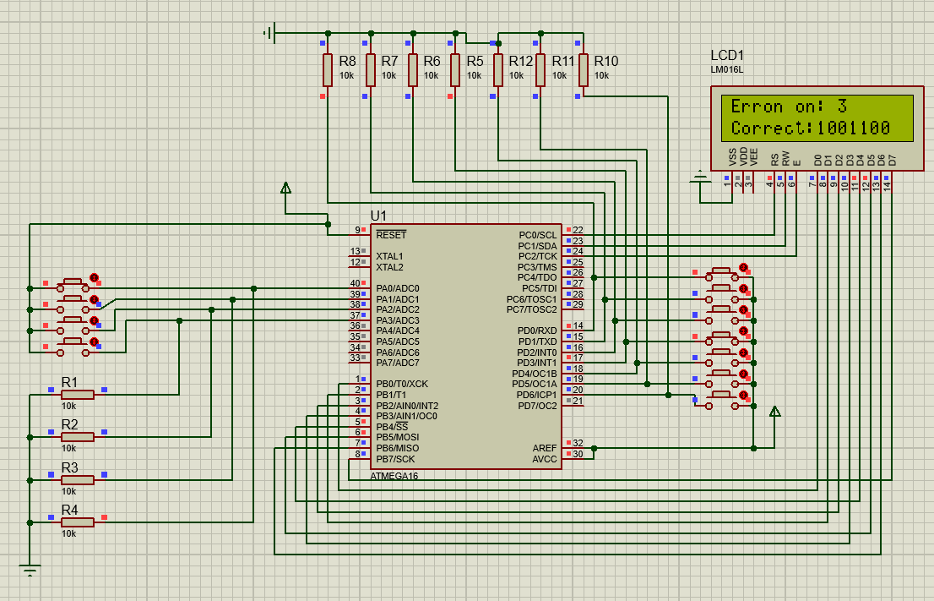

Рисунок 2 — Передача сообщения с ошибкой

ВЫВОДЫ

В ходе лабораторной работы были исследованы методы помехоустойчивого кодирования с помощью кода Хемминга, была построена схема, которая может кодировать и раскодировать сообщения.